
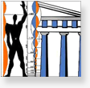
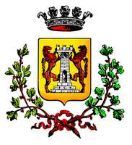
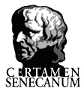
δIALOGOS
Delegazione in Bassano del Grappa del CLE
Città di Bassano del Grappa
Liceo-Ginnasio “G. B. Brocchi”

Commissione Certamen Senecanum XII edizione
Bassano del Grappa, 2 aprile 2017

prof. Paolo Mastandrea, ordinario di Letteratura Latina, Dipartimento di Studi Umanistici, Università Ca' Foscari – Venezia (Presidente)
prof. Stefano Maso, docente di Filosofia Morale e Tardo-Antica, Dipartimento di Filosofia e Beni Culturali, Università Ca’ Foscari – Venezia ( Vice Presidente)
prof.ssa Maria Veronese , docente di Letteratura Latina, del Dipartimento di Scienze Storiche, Geografiche e dell’Antichità dell’Università di Padova
prof.ssa Antonella Carullo, docente di ruolo di Italiano e Latino, Liceo-Ginnasio “G.B.Brocchi- Bassano del Grappa, e socia Dialogos
prof.ssa Maria Marchese docente di ruolo di Latino e Greco, Liceo-Ginnasio “G.B.Brocchi- Bassano del Grappa, e socia Dialogos
prof. Guido Snichelotto, docente emerito di Storia e Filosofia, Liceo-Ginnasio “G.B.Brocchi- Bassano del Grappa, e socio Dialogos

